Hvorfor lyser brødristeren rødt, når halogenpæren lyset hvidt?
Hvorfor har farve noget med temperatur at gøre?
Opslaget omhandler
- Elektromagnetisk stråling og temperatur
- Hvorfor lyser brødristeren rødt, når halogenlampen lyser hvidt?

1. Elektromagnetisk stråling og temperatur

Hvordan afhænger udsendelse af elektromagnetisk stråling af temperaturen.
Alle genstande udsender elektromagnetisk stråling, men blanke genstande udsender først stråling ved høje temperaturer. Jo større temperatur, jo mere stråling udsendes, og jo kortere er de udsendte bølgelængder. En hvidglødende jernstang har en højere temperatur, og udsender mere lys, end en rødglødende jernstang (se billedet nedenfor). Solen udsender kortbølget synligt lys og personer udsender langbølget infrarød stråling (varmestråling). Sammenhængen mellem de udsendte bølgelængder og temperatur er givet via Wien’s forskydningslov.

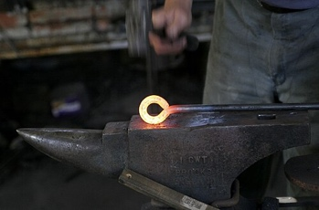

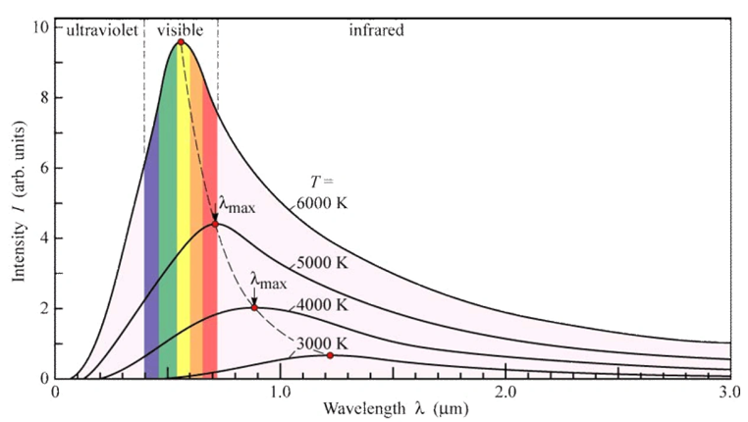
http://chriscolose.wordpress.com/2010/02/18/greenhouse-effect-revisited/
Intensiteten på y-aksen er målt i W/m³, hvilket er W/m² per nm. Arealet under hver kurve angiver den totale udstrålede effekt per overfladeareal fra en genstand ved den pågældende temperatur.
Wien’s Law tells us where (meaning at what waword “visible” is the peak for the 6000 K object.us

2. Hvorfor lyser brødristeren rødt, når halogenlampen lyser hvidt?

Kelvinskalaen
Kelvinskalaens nulpunkt er sat ved den laveste opnåelige temperatur på -273,15 $℃$, Den absolutte temperatur T kan findes ud fra celsius temperaturen t

$$T=\left(t+273\right)\text{ K}$$
Temperaturen t målt i celsius kan findes ud fra talværdien af den absolutte temperatur T
$$t=\left(T-273\right) ℃$$
Disse to formler fungerer kun, hvis det er talværdien (uden enhed) af temperaturerne der indsættes. Formlerne bliver uoverskuelig, hvis de opskrives så temperaturerne kan indsættes med enheder. Det er mindre korrekt, men mere overskueligt.
Eksempel 1. Omregning mellem celsius og kelvin-skalaen
$t=20 ℃$omregnes til T = 293 K, og T = 300 K omregnes til $t=27 ℃$ fordi
$$T=\left(20+273\right)\text{ K = 293 K }t=\left(300-273\right) ℃=27 ℃$$
Opgave 1
- Temperaturen af metaltråden i en halogenlampe er 2700 $℃$. Hvor stor er temperaturen målt i kelvin?
- Solens temperatur er 5800 K. Hvor stor er temperaturen målt i grader celsius?

Wiens forskydningslov
Når man varmer en genstand op, øges den udstrålede effekt samtidig med at farven skifter fra dybrød over orange til gul. Jo større temperatur, jo mindre bliver den bølgelængde, hvor strålingen er mest intens. Sammenhængen mellem den bølgelængde, hvor strålingen er mest intens $λ_{max}$ og temperaturen T målt i kelvin K
$$λ_{max}≈\frac{2900 \text{μm ∙ K}}{T}$$
Hvor $\text{μm}$ = mikrometer, hvor der går 1 mio. mikrometer på 1 m. Det er ikke den bølgelængde, hvor der udsendes flest fotoner

Eksempel 2
Når T = 15 $℃$ er den absolutte temperatur 288 K og $λ_{max}$ bliver

$$λ_{max}=\frac{2900 \text{μm ∙ K}}{288 \text{K}}≈10 \text{μm}$$
Opgave 2
Hvor stor er den bølgelængde $λ_{max}$, hvor strålingens intensitet er størst, fra:
- En person med en hudtemperatur på 300 K
- En brødrister, når glødetråden i brødristeren er T = 1000 K
- En halogenlampe, når glødetråden har temperaturen T = 3000 K
- Solstrålingen, når solens temperatur er T = 5800 K

Den bølgelængde, hvor intensiteten er størst per bølgelængde interval

